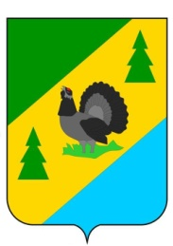

РОССИЙСКАЯ ФЕДЕРАЦИЯ
ИРКУТСКАЯ ОБЛАСТЬ
АЛЗАМАЙСКОЕ МУНИЦИПАЛЬНОЕ ОБРАЗОВАНИЕ

АДМИНИСТРАЦИЯ

ПОСТАНОВЛЕНИЕ № 47

г. Алзамай
от 20 апреля 2020 г.

О внесении изменений в постановление администрации Алзамайского муниципального образования от 08.08.2019 года № 96

В целях обеспечения охраны окружающей среды и здоровья человека на территории Алзамайского муниципального образования, в соответствии с Федеральным законом от 06.10.2003 г. № 131-ФЗ «Об общих принципах организации местного самоуправления в Российской федерации», Федеральным законом от 24.06.1998 г. № 89-ФЗ «Об отходах производства и потребления», санитарными правилами и нормами СанПиН 42-128-4690-88 «Санитарные правила содержания территорий населенных мест», руководствуясь положениями постановления Правительства РФ от 31.08.2018 г. № 1039 «Об утверждении Правил обустройства мест (площадок) накопления твердых коммунальных отходов и ведения их реестра», «Правилами благоустройства территории Алзамайского муниципального образования», утвержденными решением Думы Алзамайского муниципального образования от 19.02.2020 г. № 150, статьей 47 Устава Алзамайского муниципального образования, администрация Алзамайского муниципального образования

ПОСТАНОВЛЯЕТ:

1. Внести изменения в постановление администрации Алзамайского муниципального образования от 08.08.2019 года № 96 «Об утверждении реестра и схем мест размещения контейнерных площадок для сбора и временного хранения твердых коммунальных отходов на территории Алзамайского муниципального образования» изложив приложения № 1, № 2 в новой редакции.
- Настоящее постановление подлежит опубликованию в газете «Вестник Алзамайского муниципального образования» и размещению на официальном сайте Алзамайского муниципального образования.

Глава Алзамайского
муниципального образования А.В. Лебедев

Приложение № 1
к постановлению администрации Алзамайского муниципального образования от 20.04.2020 года № 47

Реестр мест размещения контейнерных площадок для сбора и временного хранения твердых коммунальных отходов на территории Алзамайского муниципального образования

РЕЕСТР
мест накопления твердых коммунальных отходов на территории Алзамайского муниципального образования
Данные о нахождении мест (площадок) накопления ТКО |  |  | Данные о технических характеристиках мест (площадок) накопления ТКО |  |  |  |  | Данные о собственниках мест (площадок) накопления  (для юр. лиц - наименование и номер ИНН, фактический адрес,  (для ИП – ФИО, ОГРН, адрес регистрации по месту жительства,  для физ. лиц – ФИО, серия, номер и дата выдачи паспорта, адрес регистрации по месту жительства, контактные данные) | Данные об источниках образования ТКО | Дата и номер решения о включении (отказе) сведений о месте (площадке) накопления твердых коммунальных отходов в реестр
№ п/п | Адрес | Географические координаты | Покрытие (грунт, бетон, асфальт, иное) | Площадь, м 2 | Количество контейнеров, с указанием объема
 |  |  |  |  | Размещенные, шт. | Планируемые к размещению, шт. | Объем, м3
1. | Иркутская область, Нижнеудинский район, г. Алзамай,  ул. Вокзальная | 55.553731  98.667620 | бетон | 12 | 0 | 5 | 0,75 | Алзамайское МО | Жилые МКД по улице Вокзальная  № 2, № 4  № 6, № 8 | Постановление от 08.08.2019 г. № 96
2. | Иркутская область, Нижнеудинский район, г. Алзамай,  ул. Первомайская | 55.556874  98.666700 | бетон | 12 | 3 | 5 | 0,75 | Алзамайское МО | Жилой МКД по ул. Первомайская № 51 | Постановление от 08.08.2019 г. № 96
3. | Иркутская область, Нижнеудинский район, г. Алзамай ул. Первомайская | 55.557605  98.665461 | бетон | 12 | 2 | 5 | 0,75 | Алзамайское МО | Жилой МКД по ул. Первомайская № 62 | Постановление от 08.08.2019 г. № 96
4. | Иркутская область, Нижнеудинский район, г. Алзамай, ул. Первомайская | 55.556194  98.664871 | бетон | 12 | 1 | 5 | 0,75 | Алзамайское МО | Жилые МКД по улице Первомайская № 80,82 | Постановление от 08.08.2019 г. № 96
5. | Иркутская область, Нижнеудинский район, г. Алзамай, ул. Некрасова | 55.568816  98.683610 | бетон | 12 | 6 | 5 | 0,75 | Алзамайское МО | Жилые МКД по улице  Некрасова  № 3,4 | Постановление от 08.08.2019 г. № 96
6. | Иркутская область, Нижнеудинский район, г. Алзамай, ул. Блинова | 55.559388  98.649659 | бетон | 12 | 1 | 5 | 0,75 | Алзамайское МО | Жилой МКД по ул. Блинова  № 12 | Постановление от 08.08.2019 г. № 96
7. | Иркутская область, Нижнеудинский район, г. Алзамай, ул. Первомайская (МКУК ДК «Сибиряк») | 55.555221  98.664286 | бетон | 12 | 1 | 5 | 0,75 | Алзамайское МО | Помещение Муниципального Казенного Учреждения | Постановление от 08.08.2019 г. № 96
8. | Иркутская область, Нижнеудинский район, г. Алзамай, ул. Парковая (Городской парк) | 55.563379  98.656989 | бетон | 12 | 1 | 5 | 0,75 | Алзамайское МО | Помещение Муниципального Казенного Учреждения | Постановление от 08.08.2019 г. № 96
9. | Иркутская область, Нижнеудинский район, г. Алзамай, ул. Первомайская (Кладбище) | 55.538462  98.651733 | бетон | 12 | 2 | 5 | 0,75 | Алзамайское МО | Кладбище на территории Алзамайского муниципального образования | Постановление от 08.08.2019 г. № 96
10. | Иркутская область, Нижнеудинский район, г. Алзамай, ул. Первомайская (Кладбище) | 55.535736  98.651991 | бетон | 12 | 2 | 5 | 0,75 | Алзамайское МО | Кладбище на территории Алзамайского муниципального образования | Постановление от 08.08.2019 г. № 96
11. | Иркутская область, Нижнеудинский район, г. Алзамай, ул. Первомайская (Кладбище) | 55.532791  98.651090 | бетон | 12 | 2 | 5 | 0,75 | Алзамайское МО | Кладбище на территории Алзамайского муниципального образования | Постановление от 08.08.2019 г. № 96
12. | Иркутская область, Нижнеудинский район, г. Алзамай, ул. Первомайская, 90 | 55.553179  98.664802 | асфальтобетонное | 4 | 1 | 0 | 0,75 | Тайшетская дистанция гражданских сооружений - структурное подразделение - Восточно-Сибирской дирекции по эксплуатации зданий и сооружений-структурного подразделения Восточно-Сибирской железной дороги - филиал Открытого акционерного общества «Российские железные дороги» (НГЧ-1) | Мусор от офисных и бытовых помещений организаций несортированный (исключая крупногабаритный) | Постановление от 20.04.2020 г. № 47

Примечание: В зонах индивидуальной жилой застройки производится мешковой сбор.

Начальник отдела по жилищным,
архитектурно-строительным вопросам и
оказанию услуг ЖКХ администрации
Алзамайского муниципального образования Л.П. Филатова
Приложение № 2
к постановлению администрации Алзамайского муниципального образования от 20.04.2020 года № 47

Схема размещения мест (площадок) накопления твердых коммунальных отходов на территории Алзамайского муниципального образования
№ п/п | Адрес кадастровый номер земельного участка (квартала), площадь земельного участка | Схема размещения мест (площадок) накопления ТКО, М 1:2000
 | Иркутская область, Нижнеудинский район,  г. Алзамай,  ул. Вокзальная, кадастровый номер земельного участка (квартала) – 38:37:010115, площадь земельного участка - 12 кв. м  Географические координаты:  X 55.553731  Y 98.667620 | 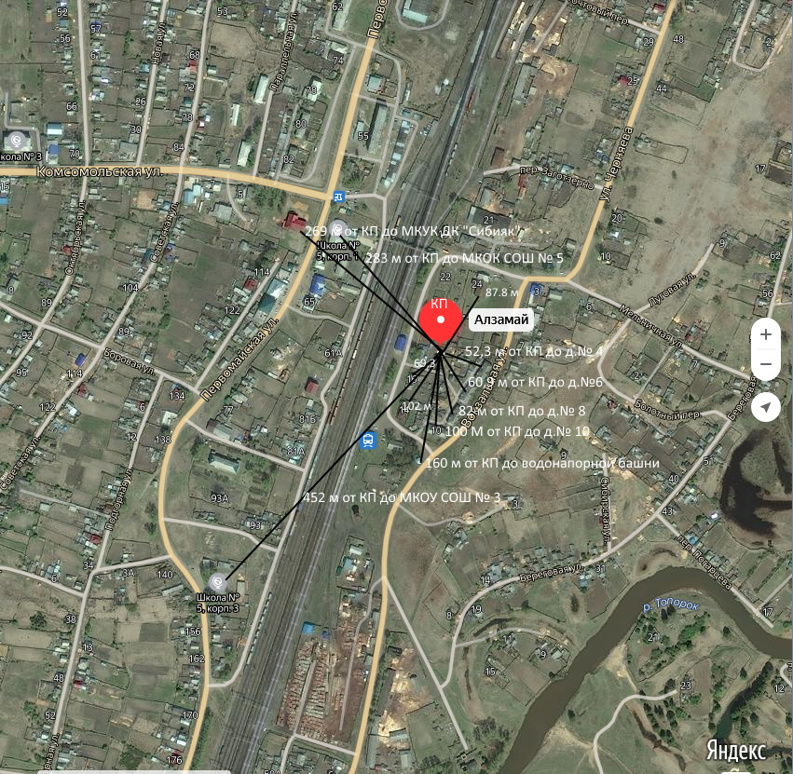  Пояснительная записка  Площадка накопления ТКО по улице Вокзальная в г. Алзамай Нижнеудинского района Иркутской области  Планируемая площадка по улице Вокзальная в г. Алзамай (источники образования ТКО - ул. Вокзальная: жилые многоквартирные дома № 4,6,8,10)  Контейнерная площадка составит 12 кв. м, в настоящее время контейнера на площадке отсутствуют, так как жители расположили контейнерные площадки вблизи домов, а также:  -удалена от близлежащего жилого дома на расстоянии 52,3 м;  -соответствует требованиям СанПин 2.1.2.2645-10;  -будет оборудована бетонным покрытием, установлено ограждение профлистом с трех сторон, ограничена бордюром и зелеными насаждениями по периметру;  -количество планируемых для установки контейнеров- 5 шт.;  -подъездные пути для автотранспорта имеются;  -расположена вне охранных зон объектов водоснабжения (водонапорной башни), расстояние до ближайшей водонапорной башни 160 метров.  В г. Алзамай имеется МКУК ДК «Сибиряк», расстояние от КП до Дома Культуры составляет 269 м.  Детские, спортивные площадки вблизи КП отсутствуют.  Расстояние от школ до КП составляют 283 м. и 452 м.
 | Иркутская область, Нижнеудинский район,  г. Алзамай,  ул. Первомайская,  кадастровый номер земельного участка (квартала) – 38:37:010108, площадь земельного участка - 12 кв. м  Географические координаты:  X 55.556874  Y 98.666700 | 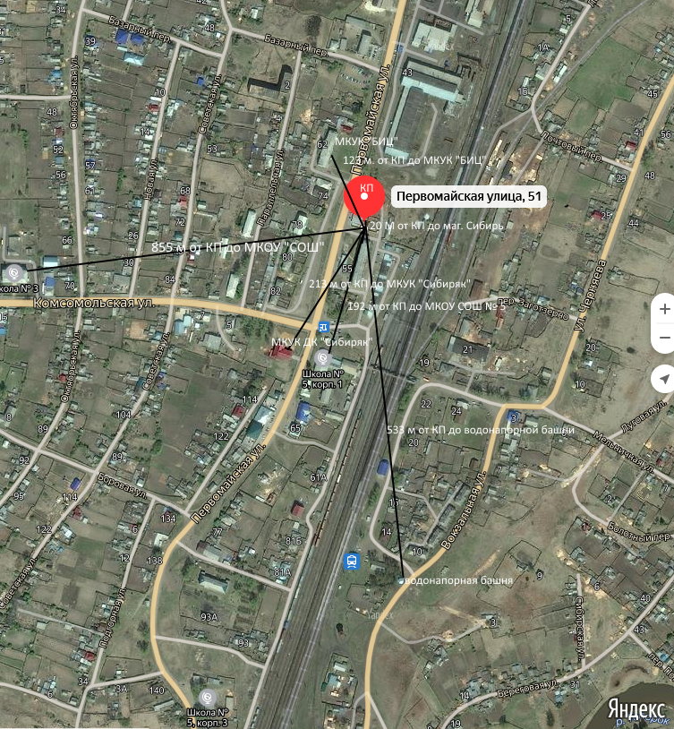  Пояснительная записка  Площадка накопления ТКО по улице Первомайская в г. Алзамай Нижнеудинского района Иркутской области  Планируемая площадка по улице Первомайская в г. Алзамай (источники образования ТКО - жилой многоквартирный дом № 51 по ул. Первомайская)  Контейнерная площадка 12 кв. м, в настоящее время количество контейнеров на площадке 3 шт., каждый объемом 0,75 м ³, также:  -удалена от близлежащего жилого дома на расстоянии 25,3 м.;  -соответствует требованиям СанПин 2.1.2.2645-10;  -будет оборудована бетонным покрытием, установлено ограждение профлистом с трех сторон, ограничена бордюром и зелеными насаждениями по периметру;  -количество планируемых для установки контейнеров- 5 шт.;  -подъездные пути для автотранспорта имеются;  -расположена вне охранных зон объектов водоснабжения (водонапорной башни), расстояние до ближайшей водонапорной башни 533 метров.  В г. Алзамай имеется МКУК ДК «Сибиряк», расстояние от КП до Дома Культуры составляет 213 м.  Детские площадки вблизи КП отсутствуют.  Расстояние от школ до КП составляют 192 м. и 855 м., до магазина 20 м.
- 3 | Иркутская область, Нижнеудинский район,  г. Алзамай,  ул. Первомайская,  кадастровый номер земельного участка (квартала) – 38:37:010108, площадь земельного участка - 12 кв. м  Географические координаты:  X 55.557605  Y 98.665461 | 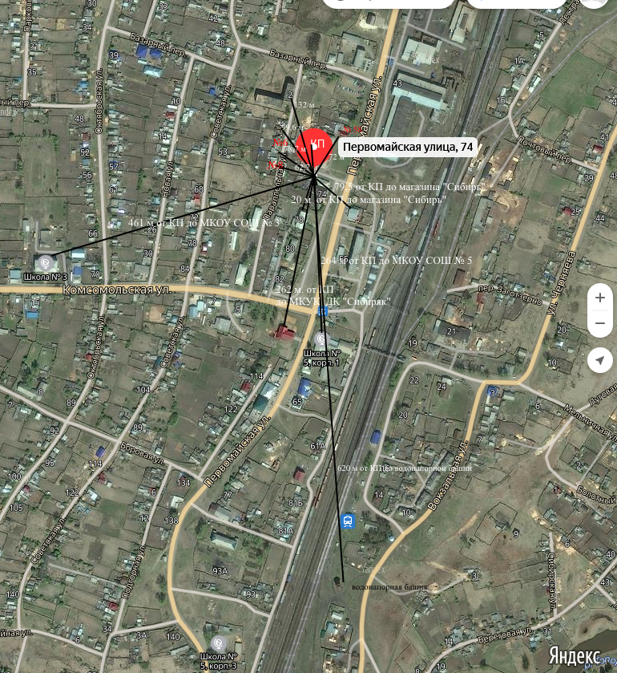  Пояснительная записка  Площадка накопления ТКО по улице Первомайская в г. Алзамай Нижнеудинского района Иркутской области  Планируемая площадка по улице Первомайская в г. Алзамай (источники образования ТКО - ул. Первомайская: жилой многоквартирный дом № 62).  Контейнерная площадка 12 кв. м, в настоящее время количество контейнеров на площадке 2 шт., каждый объемом 0,75 м ^{3.}, также:  -удалена от близлежащего жилого дома на расстоянии 20 м.;  -соответствует требованиям СанПин 2.1.2.2645-10;  -будет оборудована бетонным покрытием, установлено ограждение профлистом с трех сторон, ограничена бордюром и зелеными насаждениями по периметру;  -количество планируемых для установки контейнеров- 5 шт.;  -подъездные пути для автотранспорта имеются;  -расположена вне охранных зон объектов водоснабжения (водонапорной башни), расстояние до ближайшей водонапорной башни 620 метров.  В г. Алзамай имеется МКУК ДК «Сибиряк», расстояние от КП до Дома Культуры составляет 262 м.  Детские площадки вблизи КП отсутствуют.  Расстояние от школ до КП составляют 264 м. и 461 м.
- 4 | Иркутская область, Нижнеудинский район,  г. Алзамай,  ул. Первомайская,  кадастровый номер земельного участка (квартала) – 38:37:010108, площадь земельного участка - 12 кв. м  Географические координаты:  X 55.556194  Y 98.664871 | 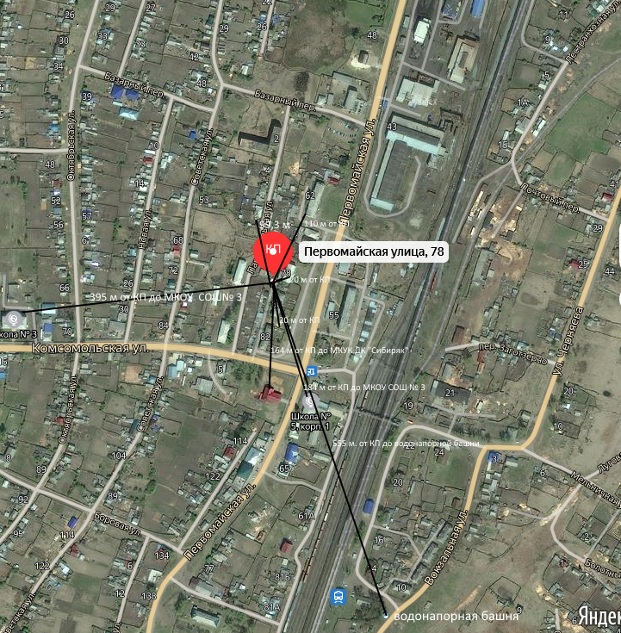  Пояснительная записка  Площадка накопления ТКО по улице Первомайская в г. Алзамай Нижнеудинского района Иркутской области  Планируемая площадка по улице Первомайская в г. Алзамай (источники образования ТКО - ул. Первомайская: жилые многоквартирные дома № 80, № 82).  Контейнерная площадка 12 кв. м, в настоящее время количество контейнеров на площадке 1 шт., каждый объемом 0,75 м ³, также:  -удалена от близлежащего жилого дома на расстоянии 20 м.  -соответствует требованиям СанПин 2.1.2.2645-10,  -будет оборудована бетонным покрытием, установлено ограждение профлистом с трех сторон, ограничена бордюром и зелеными насаждениями по периметру,  -количество планируемых для установки контейнеров- 5 шт.  -подъездные пути для автотранспорта имеются,  -расположена вне охранных зон объектов водоснабжения (водонапорной башни), расстояние до ближайшей водонапорной башни 555 метров.  В г. Алзамай имеется МКУК ДК «Сибиряк», расстояние от КП до Дома Культуры составляет 164 м.  Детские площадки вблизи КП отсутствуют.  Расстояние от школ до КП составляют 184 м. и 395 м.
- 6 | Иркутская область, Нижнеудинский район,  г. Алзамай,  ул. Некрасова,  кадастровый номер земельного участка (квартала) – 38:37:010110, площадь земельного участка - 12 кв. м  Географические координаты:  X 55.568816  Y 98.683610 | 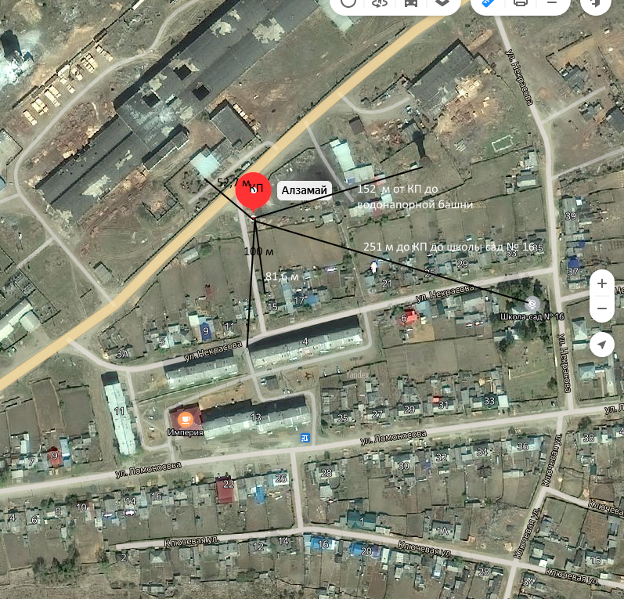  Пояснительная записка  Площадка накопления ТКО по улице Некрасова в г. Алзамай Нижнеудинского района Иркутской области  Планируемая площадка по улице Некрасова в г. Алзамай (источники образования ТКО – дома № 3,4, ул. Некрасова)  Контейнерная площадка 12 кв. м, в настоящее время количество контейнеров на площадке 6 шт., каждый объемом 0,75 м ³), также:  -удалена от близлежащего жилого дома на расстоянии 81 м.;  -соответствует требованиям СанПин 2.1.2.2645-10;  -будет оборудована бетонным покрытием, установлено ограждение профлистом с трех сторон, ограничена бордюром и зелеными насаждениями по периметру;  -количество планируемых для установки контейнеров- 5 шт.;  -подъездные пути для автотранспорта имеются;  -расположена вне охранных зон объектов водоснабжения (водонапорной башни), расстояние до ближайшей водонапорной башни 152 метров.  Детские площадки вблизи КП отсутствуют.  Расстояние от школ до КП составляет 251 м.
- 7 | Иркутская область, Нижнеудинский район,  г. Алзамай, ул. Блинова,  кадастровый номер земельного участка (квартала) – 38:37:010111, площадь земельного участка - 12 кв. м  Географические координаты:  X 55.559388  Y 98.649659 | 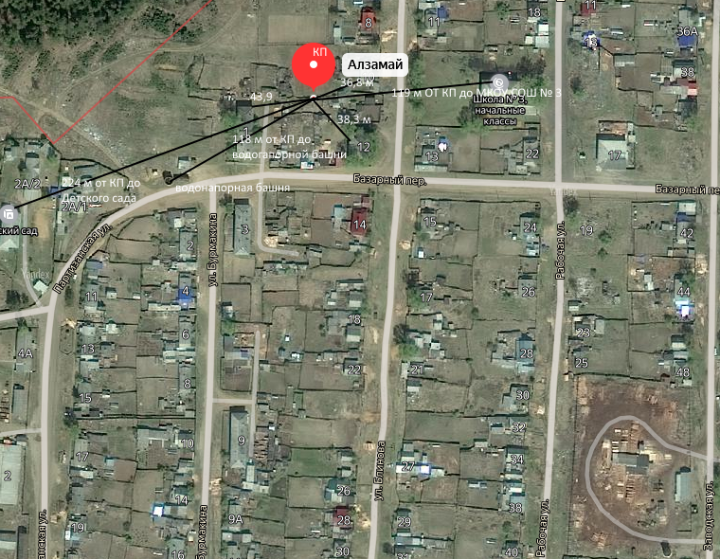  Пояснительная записка  Площадка накопления ТКО по улице Блинова в г. Алзамай Нижнеудинского района Иркутской области  Планируемая площадка по улице Блинова в г. Алзамай (источники образования ТКО - жилой многоквартирный дом № 12 по ул. Блинова).  Контейнерная площадка 12 кв. м, в настоящее время количество контейнеров на площадке 1 шт., каждый объемом 0,75 м ³, также:  -удалена от близлежащего жилого дома на расстоянии 52,2 м.  -соответствует требованиям СанПин 2.1.2.2645-10,  -будет оборудована бетонным покрытием, установлено ограждение профлистом с трех сторон, ограничена бордюром и зелеными насаждениями по периметру,  -количество планируемых для установки контейнеров- 5 шт.  -подъездные пути для автотранспорта имеются,  -расположена вне охранных зон объектов водоснабжения (водонапорной башни), расстояние до ближайшей водонапорной башни 118 метров.  В г. Алзамай имеется МКУК ДК «Сибиряк», расстояние от КП до Дома Культуры составляет 269 м.  Детские площадки вблизи КП отсутствуют.  Расстояние от школ до КП составляют 224 м. и 119 м.
 | Иркутская область, Нижнеудинский район,  г. Алзамай,  ул. Первомайская (МКУК ДК «Сибиряк»),  кадастровый номер земельного участка (квартала) – 38:37:010114, площадь земельного участка - 12 кв. м  Географические координаты:  X 55.555221  Y 98.664286 | 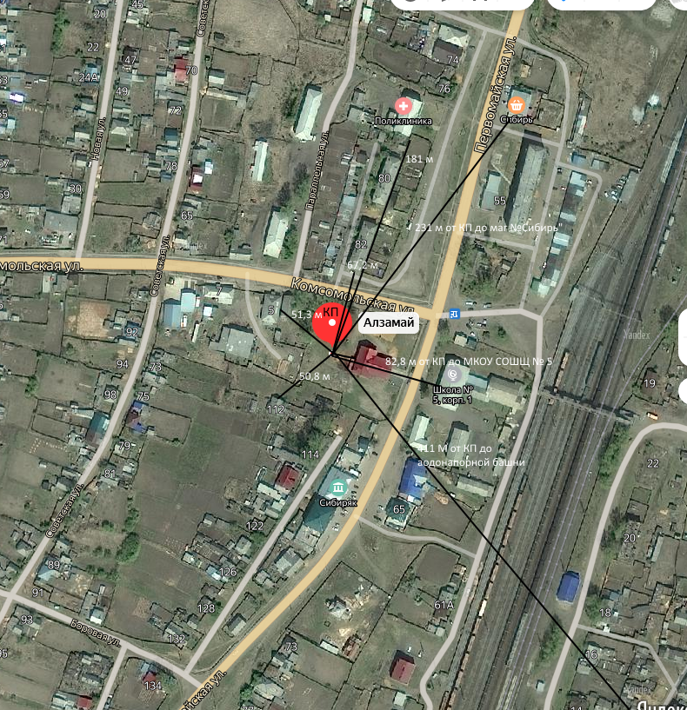  Пояснительная записка  Площадка накопления ТКО по улице Первомайская я в г. Алзамай Нижнеудинского района Иркутской области.  Планируемая площадка по улице Первомайская в г. Алзамай (источники образования ТКО – ул. Первомайская МКУК ДК «Сибиряк»).  Контейнерная площадка 12 кв. м, в настоящее время количество контейнеров на площадке 1 шт., каждый объемом 0,75 м ³, также:  -удалена от близлежащего жилого дома на расстоянии 50,8 м.;  -соответствует требованиям СанПин 2.1.2.2645-10;  -будет оборудована бетонным покрытием, установлено ограждение профлистом с трех сторон, ограничена бордюром и зелеными насаждениями по периметру;  -количество планируемых для установки контейнеров- 5 шт.;  -подъездные пути для автотранспорта имеются;  -расположена вне охранных зон объектов водоснабжения (водонапорной башни), расстояние до ближайшей водонапорной башни 411 метров.  Расстояние от КП до МКУК ДК «Сибиряк» составляет 20 м.  Детские площадки вблизи КП отсутствуют.  Расстояние от школ до КП составляют 283 м 452 м.
 | Иркутская область, Нижнеудинский район,  г. Алзамай, ул. Парковая (Городской парк),  кадастровый номер земельного участка (квартала) – 38:37:010107, площадь земельного участка - 12 кв. м  Географические координаты:  X 55.563379  Y 98.656989 | 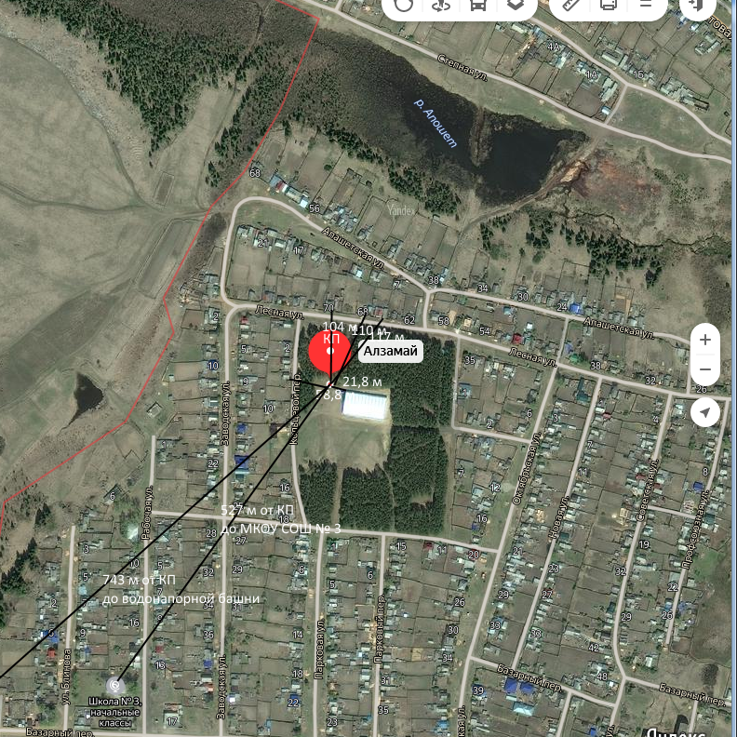  Пояснительная записка  Площадка накопления ТКО по улице Парковая в г. Алзамай Нижнеудинского района Иркутской области  Планируемая площадка по улице Парковая в г. Алзамай (источники образования ТКО - ул. Парковая 1: Хоккейный корт)  Контейнерная площадка 12 кв. м, в настоящее время количество контейнеров на площадке 1 шт., объемом 0,75 м ³, также:  -удалена от близлежащего жилого дома на расстоянии 58,8 м.;  -соответствует требованиям СанПин 2.1.2.2645-10;  -будет оборудована бетонным покрытием, установлено ограждение профлистом с трех сторон, ограничена бордюром и зелеными насаждениями по периметру;  -количество планируемых для установки контейнеров- 5 шт.;  -подъездные пути для автотранспорта имеются;  -расположена вне охранных зон объектов водоснабжения (водонапорной башни), расстояние до ближайшей водонапорной башни 743 метров.  Детские площадки вблизи КП отсутствуют.  Расстояние от школ до КП составляют 527 м.
 | Иркутская область, Нижнеудинский район,  г. Алзамай,  ул. Первомайская (Кладбище),  кадастровый номер земельного участка (квартала) – 38:37:010117, площадь земельного участка - 12 кв. м  Географические координаты:  X 55.538462  Y 98.651733 | 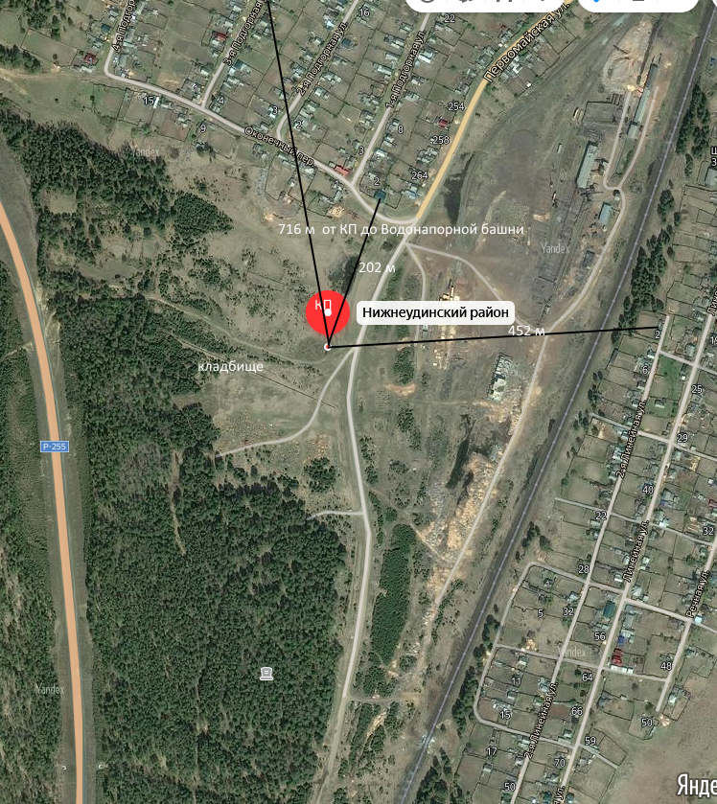  Пояснительная записка  Площадка накопления ТКО по улице Первомайская в г. Алзамай Нижнеудинского района Иркутской области.  Контейнерная площадка 12 кв. м, в настоящее время количество контейнеров на площадке 2 шт., имеет бетонное ограждение с трех сторон, каждая объемом 0,75 м ³.  Источники образования ТКО - ул. Первомайская: кладбище на территории Алзамайского муниципального образования, также:  -удалена от близлежащего жилого дома на расстоянии 202 м.;  -соответствует требованиям СанПин 2.1.2.2645-10;  - оборудована бетонным покрытием, ограничена бордюром и зелеными насаждениями по периметру;  -количество планируемых для установки контейнеров- 5 шт.;  -подъездные пути для автотранспорта имеются;  -расположена вне охранных зон объектов водоснабжения (водонапорной башни), расстояние до ближайшей водонапорной башни 716 метров.  Детские площадки отсутствуют, общеобразовательные учреждения в районе отсутствуют.
10. | Иркутская область, Нижнеудинский район,  г. Алзамай,  ул. Первомайская  (Кладбище),  кадастровый номер земельного участка (квартала) – 38:37:010117, площадь земельного участка - 12 кв. м  Географические координаты:  X 55.535736  Y 98.651991 | 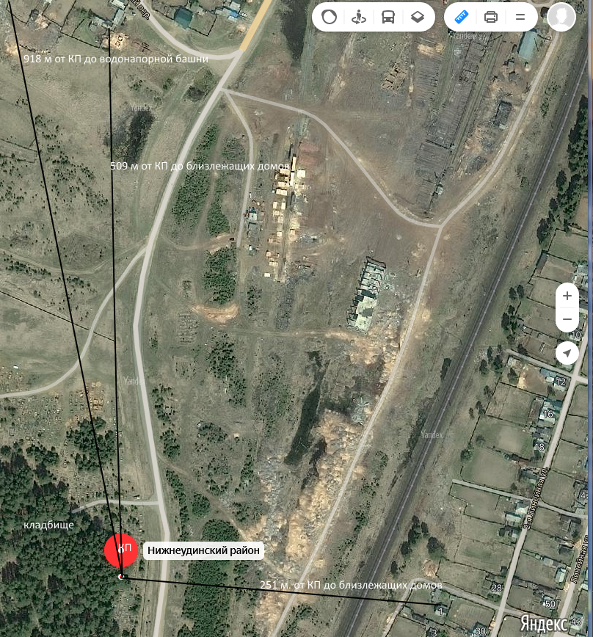  Пояснительная записка  Площадка накопления ТКО по улице Первомайская в г. Алзамай Нижнеудинского района Иркутской области  Контейнерная площадка 12 кв. м, в настоящее время количество контейнеров на площадке 2 шт., имеет бетонное ограждение с трех сторон, объемом каждого 0,75 м ³.  Источники образования ТКО - ул. Первомайская: кладбище на территории Алзамайского муниципального образования, также:  -удалена от близлежащего жилого дома на расстоянии 251 м.;  -соответствует требованиям СанПин 2.1.2.2645-10;  - оборудована бетонным покрытием, ограничена бордюром и зелеными насаждениями по периметру,  -количество планируемых для установки контейнеров- 5 шт.;  -подъездные пути для автотранспорта имеются;  -расположена вне охранных зон объектов водоснабжения (водонапорной башни), расстояние до ближайшей водонапорной башни 918 метров.  Детские площадки отсутствуют, общеобразовательные учреждения в районе отсутствуют.
11. | Иркутская область, Нижнеудинский район,  г. Алзамай,  ул. Первомайская (Кладбище),  кадастровый номер земельного участка (квартала) – 38:37:010117, площадь земельного участка - 12 кв. м  Географические координаты:  X 55.532791  Y 98.651090 | 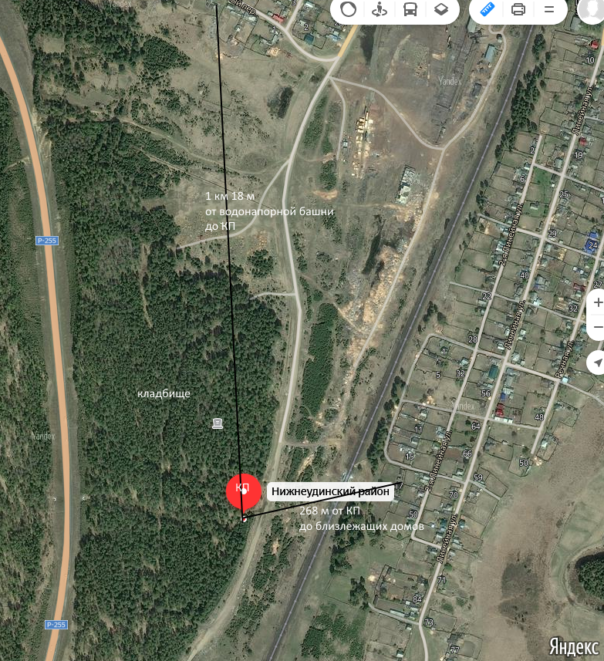  Пояснительная записка  Площадка накопления ТКО по улице Первомайская в г. Алзамай Нижнеудинского района Иркутской области  Планируемая площадка по улице Первомайская в г. Алзамай (источники образования ТКО - ул. Первомайская: кладбище на территории Алзамайского муниципального образования  Контейнерная площадка 12 кв. м, в настоящее время количество контейнеров на площадке 2 шт., имеет бетонное ограждение с трех, объемом 0,75 м ³, а также:  -удалена от близлежащего жилого дома на расстоянии 268 м.;  -соответствует требованиям СанПин 2.1.2.2645-10;  - оборудована бетонным покрытием, ограничена бордюром и зелеными насаждениями по периметру,  -количество планируемых для установки контейнеров- 5 шт.;  -подъездные пути для автотранспорта имеются;  -расположена вне охранных зон объектов водоснабжения (водонапорной башни), расстояние до ближайшей водонапорной башни 1 км. 18 метров.  Детские площадки отсутствуют, общеобразовательные учреждения вблизи КП отсутствуют.
12. | Иркутская область,  Нижнеудинский район,  г. Алзамай,  ул. Первомайская, 90,  кадастровый номер земельного участка (квартала) – 38:37:010114, площадь земельного участка - 4 кв. м  Географические координаты:  X 55.553179  Y 98.664802 | 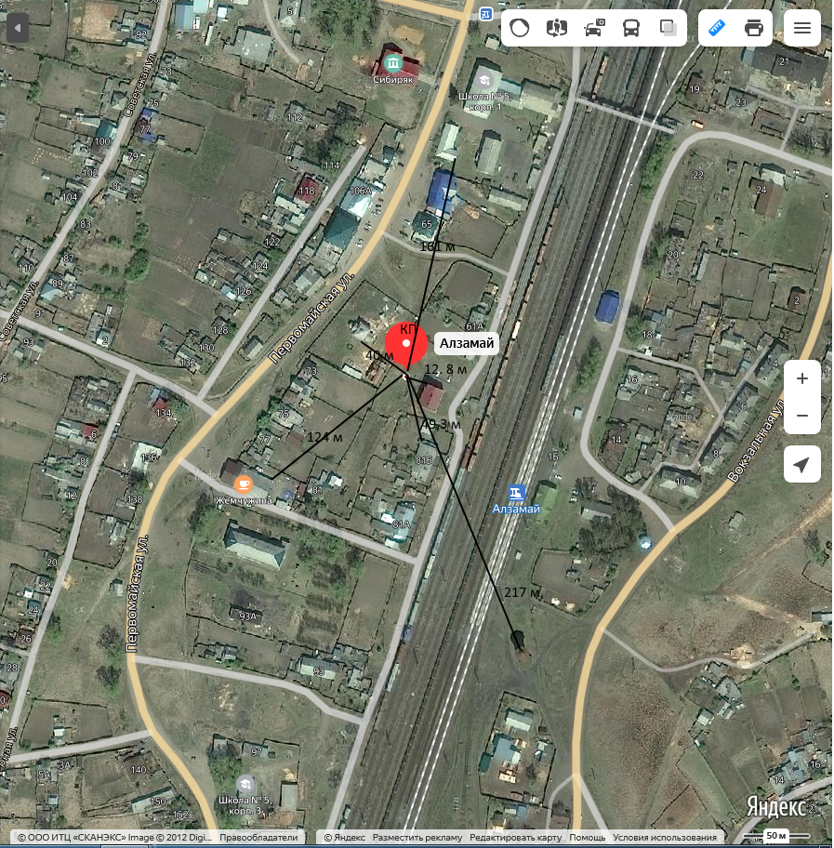  Пояснительная записка  Площадка накопления ТКО по улице Первомайская, 90 в г. Алзамай Нижнеудинского района Иркутской области  Существующая площадка по улице Первомайская, 90 в г. Алзамай (источники образования ТКО - НГЧ-1, мусор от офисных и бытовых помещений организаций несортированный (исключая крупногабаритный))  Контейнерная площадка составляет 4 кв. м, в настоящее время на площадке имеется 1 контейнер, объемом 0,75 куб. м, наличие металлического ограждения с трех сторон, а также площадка:  -удалена от близлежащего жилого дома на расстоянии 49,3 м;  -соответствует требованиям СанПин 2.1.2.2645-10;  - оборудована асфальтобетонным покрытием, установлено ограждение профлистом с трех сторон, ограничена бордюром и зелеными насаждениями по периметру;  -количество контейнеров- 1 шт.;  -подъездные пути для автотранспорта имеются;  -расположена вне охранных зон объектов водоснабжения (водонапорной башни), расстояние до ближайшей водонапорной башни 217 метров.  В г. Алзамай имеется МКУ СОШ № 5, расстояние от КП до школы составляет 164 м.  Детские, спортивные площадки вблизи КП отсутствуют.

Начальник отдела по жилищным,
архитектурно-строительным вопросам и
оказанию услуг ЖКХ администрации
Алзамайского муниципального образования Л.П. Филатова

